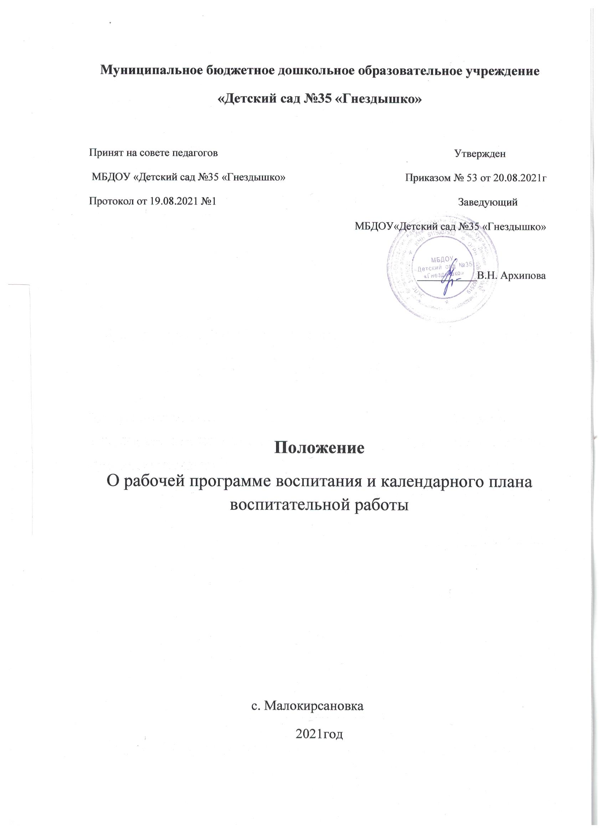

Общие положения
Настоящее положение разработано в соответствии с Федеральным законом Российской Федерации от 29.12.2012 г. № 273-ФЗ «Об образовании в Российской Федерации»; Федеральным законом от 31.07.2020 г. № 304-ФЗ «О внесении изменений в Федеральный закон «Об образовании в Российской Федерации» по вопросам воспитания обучающихся, Федеральным государственным образовательным стандартом дошкольного образования, утвержден приказом Министерства образования и науки России от 17 октября 2013г. № 1155, Уставом МБДОУ.
Дошкольное образовательное учреждение (далее ДОУ) самостоятельно разрабатывает и реализует рабочую программу воспитания и календарный план воспитательной работы
Рабочая программа воспитания (далее Программа) и календарный план воспитательной работы принимается педагогическим советом образовательного учреждения и утверждается приказом руководителя.
Рабочая программа воспитания и календарный план воспитательной работы направлены на гражданское и патриотическое воспитание; духовно-нравственное развития; приобщения детей к культурному наследию; физическое развитие и культуру здоровья; трудовое воспитание; экологическое воспитание
Освоение рабочей программы воспитания и календарного плана воспитательной работы не сопровождается проведением промежуточных аттестаций и итоговой аттестации воспитанников.

Цели и задачи рабочей программы воспитания и календарного плана воспитательной работы:
Рабочая программа и календарный план воспитательной работы определяют содержание и организацию воспитательной работы в дошкольном
образовательном учреждении.
Рабочая программа воспитания и календарный план воспитательной работы обеспечивают развитие личности детей дошкольного возраста в различных видах деятельности с учетом их возрастных, индивидуальных психологических и физиологических особенностей.
Общая цель воспитания в ДОУ – личностное развитие дошкольников и создание условий для их позитивной социализации на основе базовых национальных ценностей российского общества

Содержание и структура рабочей программы воспитания и календарного плана воспитательной работы
Рабочая программа воспитания содержит следующие разделы:
Раздел 1. Целевые ориентиры и планируемые результаты Программы. Пояснительная записка является важным компонентом данного раздела. Раскрывает нормативные документы, цели, задачи, принципы и подходы, использующиеся при составлении. Также в этом разделе указываются планируемые результаты, возрастные особенности детей.

Раздел 2. Содержательный который раскрывает особенности реализации целей и задач воспитания детей.
Раздел 3. Организационный представлен мероприятиями и основными направлениями воспитательной работы, позволяющими реализовать цели и задачи воспитания детей.

Требования к разделам обязательной части основной общеобразовательной программы дошкольного образования
Титульный лист должен содержать:
- наименование образовательного учреждения
- гриф утверждения программы (с указанием даты и номера приказа руководителя образовательного учреждения)
- требования к формулировке - Рабочая программа воспитания МБДОУ
- год составления программы

Раздел 1.
Особенности воспитательного процесса в образовательной организации, реализующей программы дошкольного образования
В первом разделе может быть размещена следующая информация:
Цель Программы воспитания
Методологические основы и принципы построения Программы воспитания
Уклад образовательной организации
Воспитывающая среда ДОУ
Общности (сообщества ДОУ)
Социокультурный контекст
Деятельности и культурные практики в ДОУ 1.4.Планируемые результаты освоения Программы
1.4.1. Целевые ориентиры воспитательной работы для детей дошкольного возраста

Раздел 2.
Во втором разделе раскрываем содержание воспитательной работы по направлениям воспитания. Освещаем виды индивидуальной или совместной с детьми деятельности педагогов, используемые ими в процессе воспитания (например: игровая, познавательно- исследовательская, трудовая и т. п.) Формы деятельности – это организационная оболочка деятельности, ограниченные во времени и пространстве акты индивидуальной или совместной с детьми деятельности, которые педагог использует для достижения цели воспитания (например: игра, беседа, экскурсия и т. п.) Содержание деятельности – это конкретное практическое наполнение различных видов и форм деятельности
В разделе необходимо показать, каким образом будут реализованы поставленные цели и задачи воспитания. Программа воспитания построена на основе духовно- нравственных и социокультурных ценностей и принятых в обществе правил и норм поведения в интересах человека, семьи, общества и опирается на следующие принципы:
Принцип гуманизма

Принцип ценностного единства и совместности Принцип культуросообразности
Принцип следования нравственному примеру Принципы безопасной жизнедеятельности
Принцип совместной деятельности ребенка и взрослого Принципы инклюзивного образования.
Необходимо представить виды, формы и содержание работы, как на уровне образовательной организации, так и на уровне группы и в индивидуальной работы с дошкольниками.
раскрываем содержание воспитательной работы по направлениям воспитания, а именно:
2.1.1 Патриотическое направление воспитания
Социальное направление воспитания
Познавательное направление воспитания
Физическое и оздоровительное направление воспитания
Трудовое направление воспитания
Этико-эстетическое направление воспитания
Особенности реализации воспитательного процесса
Особенности взаимодействия педагогического коллектива с семьями воспитанников в процессе реализации Программы воспитания
Дошкольная образовательная организация вправе уточнять и корректировать задачи в зависимости от особенностей ООП и особенностей контингента детей, посещающих ДОО.
Раздел 3. Организационный
посвящен самоанализу воспитательной работы в образовательной организации, реализующей программу дошкольного образования. Важно перечислить основные направления, критерии и способы осуществления.

Механизм реализации рабочей программы воспитания и календарного плана воспитательной работы
Рабочая программа воспитания и календарный план воспитательной работы принимается и утверждается на заседании педагогического совета (август) один раз в пять лет, совместно с ООП.
Руководитель утверждает по образовательному учреждению рабочую программу воспитания и календарный план воспитательной работы. Основанием для приказа
является решение педагогического совета. Ответственность за работу педагогического совета и издания приказа возлагается на руководителя дошкольного учреждения.
Педагоги ставят в известность родителей (законных представителей) о реализации программы воспитания и календарного плана воспитательной работы.
.

Сроки реализации рабочей программы и календарного плана воспитательной работы
Рабочая программа разрабатывается на срок не более 5 лет.
В ходе реализации рабочей программы воспитания и календарного плана воспитательной работы возможны изменения и дополнения

Организация контроля за, реализацией рабочей программы воспитания и календарного плана воспитательной работы.
Контроль выполнения рабочей программы воспитания и календарного плана воспитательной работы педагогами и освоение их воспитанниками осуществляется старшим воспитателем систематически, но не менее двух раз в год.
Общее руководство реализацией рабочей программы воспитания осуществляется руководителем. Вопросы о ходе реализации рассматриваются на административных совещаниях, заседаниях педагогического совета.
Ответственность за реализацию рабочей программы воспитания и календарного плана воспитательной работы возлагается на администрацию ДОУ.
Муниципальное дошкольное образовательное учреждение несет ответственность, в установленном законодательством Российской Федерации порядке, за невыполнение или ненадлежащее выполнение функций, отнесенных к ее компетентности, за реализацию не в полном объеме рабочей программы воспитания, качество образования выпускников ДОУ, а также за жизнь, здоровье воспитанников, работников образовательного учреждения.
За нарушение или незаконное ограничение права на образование и предусмотренных законодательством об образовании прав и свобод воспитанников, родителей (законных представителей) несовершеннолетних воспитанников, нарушение требований к учреждению и осуществлению образовательной деятельности образовательное учреждение и его должностные лица несут административную ответственность в соответствии с Кодексом Российской Федерации об административных правонарушениях.
Срок действия настоящего положения: до внесения изменений в законодательные акты, регламентирующие организацию образовательной деятельности.



